Einstieg in Programmierung – Virtuelle Blumenwiese

Zeit | 45 Minuten (1 Schulstunde)
Bezug zur Lesehilfe | Die algorithmischen Grundbausteine Anweisung, Sequenz, Schleife/Wiederholung
Computer oder Tablets benötigt? | ja
Medien & Material | -
Lernziele | - Die SuS können einfache Programmierbefehle in Snap! anwenden (z. B. „stemple“, „drehe … Grad“, „wiederhole … mal“).  - Die SuS erkennen den Zusammenhang zwischen Drehwinkel und Kreisform und können berechnen, wie viele Wiederholungen für eine vollständige Blüte notwendig sind.  - Die SuS gestalten ein eigenes Objekt im Kostümeditor und passen das Rotationszentrum gezielt an.  - Die SuS lernen erste Begrifflichkeiten der Informatik kennen: Anweisung, Sequenz und Schleife


Autor*innen: Hannah Gutberlet, Sébastien Elbracht – sparks4school, Jadga Hügle – SAP YoungThinkers
Urheber- und Nutzungsrechte: CC-BY-NC 4.0 International

Informationen für die Lehrkraft
In der heutigen Stunde beginnen wir mit dem Programmieren. Beim Programmieren kommunizieren wir mit dem Computer – aber auf eine andere Weise, als wir es aus unserer Alltagssprache gewohnt sind. Wir sprechen nicht in ganzen Sätzen oder mit Umgangssprache, sondern verwenden eine genaue, strukturierte Sprache, die der Computer eindeutig verstehen kann. Das bedeutet: Wir müssen lernen, unsere Gedanken so auszudrücken, dass sie klar, logisch und schrittweise sind.
Beim Programmieren ist eine Anweisung (engl. statement) die kleinste ausführbare Einheit in einem Programm. Sie sagt dem Computer ganz genau, was er tun soll.
Beispiel:
print("Hallo Welt")
Das ist eine Anweisung, die den Text "Hallo Welt" auf dem Bildschirm ausgibt.
Eine Sequenz ist eine Reihenfolge von Anweisungen, die nacheinander ausgeführt werden – von oben nach unten.
Beispiel:
name = "Anna"
print("Hallo " + name)
Erst wird der Name gesetzt, dann wird die Begrüßung ausgegeben. Beide Anweisungen bilden eine Sequenz.
In Snap! nimmt uns das Programm diese Arbeit teilweise ab: Viele Befehle sind bereits als Bausteine vorbereitet. Dadurch können wir uns am Anfang voll auf das Wesentliche konzentrieren – nämlich auf die Logik des Programmierens. Die einzelnen Befehle lernen wir Schritt für Schritt im Unterricht kennen.
Um zu lernen, wie wir diese Schritte genau planen, stellen wir uns folgende Fragen:
- Was soll zuerst passieren?
- Was passiert danach?
- Muss sich etwas wiederholen?
- Muss eine Bedingung erfüllt sein?
Eine solche eindeutige Handlungsabfolge von Schritten, die dazu dienen, ein bestimmtes Problem zu lösen, nennt man Algorithmus.

Informationen zum Projekt Blumenwiese
Erklärvideo für LuL dazu: https://youtu.be/KnbF5LxhL9s
Für diese Übung sollte die Lehrkraft ihren Bildschirm mit den SuS teilen. Die SuS sind entweder allein oder zu zweit an ihren Geräten. Der Start erfolgt gemeinsam im “Starterprojekt Blumenwiese in Snap!”
Die Lehrkraft geht gemeinsam mit den SuS die ersten Schritte durch. Die SuS folgen der Lehrkraft auf ihren eigenen Rechnern.
Diese Schritte werden nacheinander gemeinsam ausgeführt:
- Gegebenenfalls die Maske auf Deutsch Umstellen: Auf das Zahnrad (Einstellungen) in der oberen Leiste klicken, Language auswählen und auf Deutsch umstellen. (Wird das Projekt aus dem Link geöffnet, sollte es aber eigentlich direkt auf Deutsch sein).

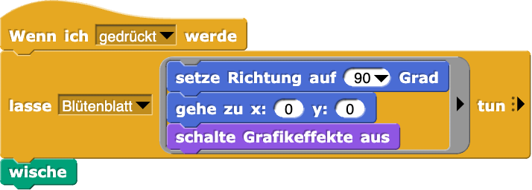
Diese Sequenz ist bereits im Skriptbereich des Objekts ”Reset” vorhanden. Sie besagt, dass beim Klicken des ”Reset” Buttons das Objekt “Blütenblatt“ in die Mitte der Bühne versetzt (gehe zu x: 0 y: 0) und nach rechts ausgerichtet wird (setze Richtung auf 90 Grad). Eventuelle Grafikeffekte werden zurückgesetzt (schalte Grafikeffekte aus). Alles, was bisher auf der Bühne gemalt oder gestempelt wurde, wird gelöscht (wische). Man kann immer auf diesen Button klicken, um die leere Bühne zu erhalten. Am Programm des Blütenblatts ändert sich dadurch nichts.

- Als erstes üben wir das Stempeln. Gehe in die Palette (Für Begriffserklärung siehe Unterrichtsstunde 29, Abbildung Snap! Umgebung) und suche die Anweisung . Ziehe den Block in den Skriptbereich. Klicke auf den Block und gehe dann in die Bühne und ziehe das gestempelte Objekt an eine andere Position innerhalb der Bühne. Übe das Stempeln ein paar mal.
- Nun üben wir die Rotation eines Objekts. Gehe in die Blockauswahl und ziehe den Block  in den Skriptbereich und docke diesen unter die Anweisung “stemple” an. Klicke einige Male auf die Sequenz. Spiele mit der Gradzahl des Blocks, ziehe das Objekt in der Bühne an verschiedene Positionen und kreiere gestempelte Abbildungen mit verschiedenen Winkeln.

- Das Kostüm verändern. In Snap! bezeichnet ein Kostüm das Aussehen oder die grafische Darstellung eines Objekts. Hierfür gehen wir auf den Reiter ”Kostüme” in den Objekteigenschaften und klicken den Pinsel an, um den Kostümeditor zu öffnen.
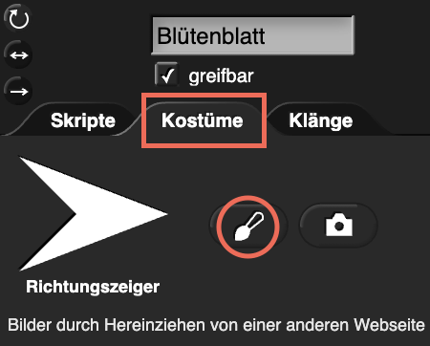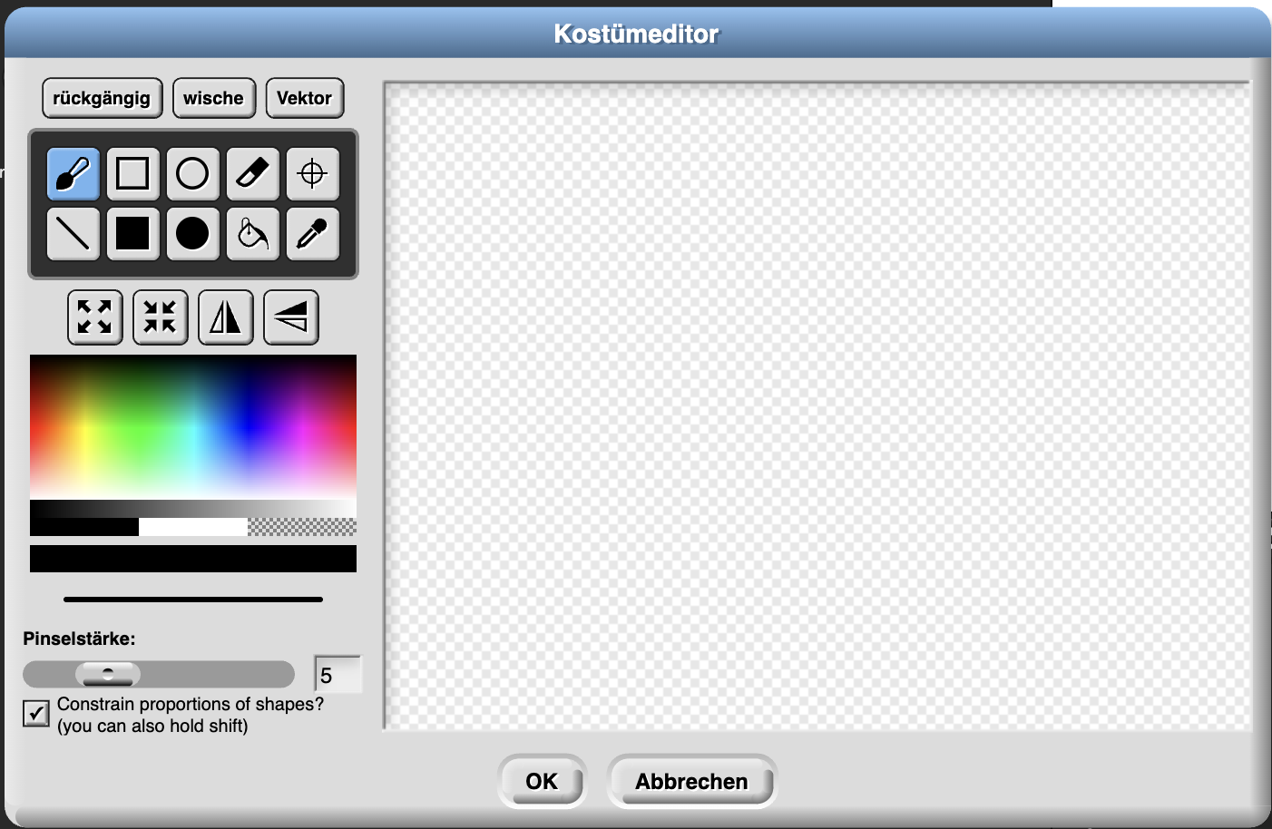

Dort erscheinen verschiedene Werkzeuge – Freizeichenwerkzeug, Kreise, Rechtecke, Objekt füllen, Pinselstärke, etc. Durch Verharren auf einem Symbol ohne Klicken erscheinen Namen und Funktionen des jeweiligen Icons als Erklärungen im Mouseover.
Hier zeichnen wir unser Blütenblatt. 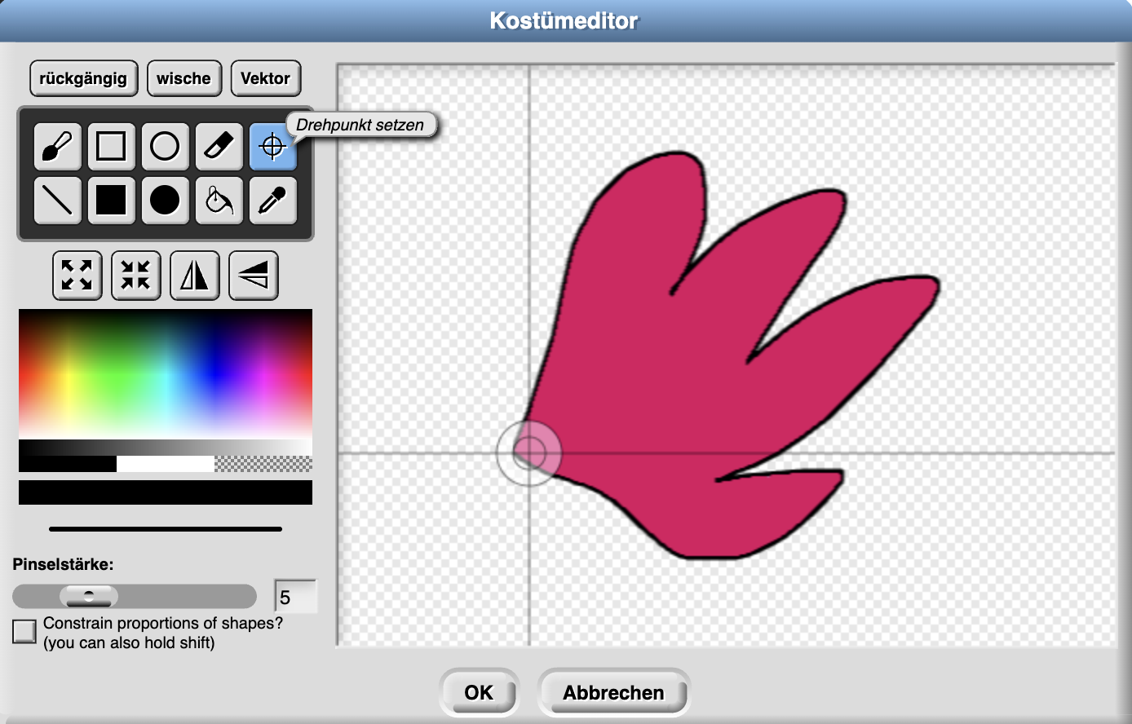

- Wir bleiben im Kostümeditor und passen unser Rotationszentrum an. Da das Rotationszentrum immer automatisch in die Mitte eines Kostüms gelegt wird, müssen wir dieses für unser Blütenblatt anpassen. Unser Blütenblatt soll sich nämlich nicht um seine Mitte, sondern um seine Spitze drehen. Deshalb wählen wir das Werkzeug ”Drehpunkt setzen” (in der Abbildung oben blau unterlegt) und versetzen das Rotationszentrum händisch an die Spitze des Blütenblattes. Klicke dann “OK”, um dem Objekt das Kostüm anzuziehen.

- Größe verändern - Wähle in der Blockauswahl die Anweisung  und setze die Größe auf 30%, indem du den Block anklickst. Dieser Block funktioniert unabhängig von unserer bisher vorhandenen Sequenz und kann einfach irgendwo im Skriptbereich des Blütenblatts platziert werden.
Bis hierhin soll unsere Sequenz so aussehen: 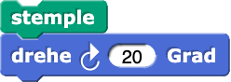
Klicken wir nun mehrfach auf die Sequenz, sollte unsere Blume in etwa so aussehen: 

- Geschlossene Blüte berechnen. Wenn ihr die Gradzahlen verändert, wie oft müsst ihr auf den Code klicken, um eure Blume zu schließen?
Probiert es zuerst mit 180°, dann mit 90°, dann mit 45° und schließlich mit 15°. Klickt zwischendurch immer wieder auf Reset.
Bei 45° können die SuS vorher vorhersagen, wie viele Blätter sie erwarten.
Vor den 15° sollte die Logik dieses Algorithmus besprochen werden. Die Anzahl der Blütenblätter einer geschlossenen Blume entspricht immer 360° / den Drehwinkel im “drehe” Block (360° / x° = Anzahl benötigter Blütenblätter).
Bei einem Drehwinkel von 15° müssen also 360° / 15 ° = 24 Blütenblätter gestempelt werden.
Oder: Das Produkt aus der Anzahl Blütenblätter und dem Drehwinkel muss immer 360° ergeben. (x° * Anzahl Blütenblätter = 360°)
Wenn ihr eine Blüte mit 6 Blättern haben wollt, welchen Winkel müssen wir in den Code eingeben? (Lösung: 60)

- Schleife einrichten. Eine Schleife ist eine Wiederholungsstruktur im Programm, mit der bestimmte Anweisungen mehrfach ausgeführt werden – entweder eine festgelegte Anzahl von Malen oder so lange, bis eine bestimmte Bedingung erfüllt ist.
Um eine Schleife einzubauen, ziehen wir aus der Palette diesen Block 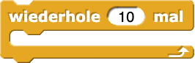 heraus und fügen diese unserer bereits bestehenden Sequenz hinzu. Die Schleife soll die Sequenz komplett umschließen.
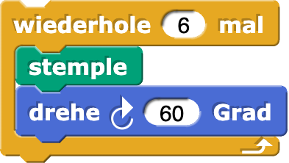
In diesem Fall werden die Blöcke “stemple” und “drehe 60 Grad” 6 Mal wiederholt. Dadurch entsteht eine Blüte mit 6 Blütenblättern.

- Übt gemeinsam wie die verschiedenen Funktionen, die wir hier etabliert haben, zusammenarbeiten. Zieht den Cursor an verschiedene Positionen auf der Bühne und klickt auf die Schleife. Verändert die Zahlen im Größenblock, die Winkelzahl, die Wiederholungen, usw. Probiert aus, wie die Veränderungen im Code zu Veränderungen auf der Bühne führen.

Stundenverlaufsplan
Zeit | Phase | Ablauf | Methode & Sozialform | Medien & Material
10 min | Einführung | Gemeinsames Durchgehen des Alltagsbeispiels Morgenroutine:  „Mach dich fertig für die Schule.“. Das ist für uns im Alltag verständlich, aber für einen Computer viel zu ungenau.  Aufgabe: Diskutiert im Klassenverband  Wie lässt sich eine Morgenroutine so in einzelne, klare Schritte zerlegen, dass ein Computer sie genau und fehlerfrei ausführen könnte?  Mögliche Lösung:  - Stelle einen Wecker auf 7 Uhr.  - Stehe um 7:00 Uhr auf, wenn der Wecker klingelt.  - Suche Klamotten heraus, die dem Klima entsprechen.  - Ziehe dich an.  - Bereite dir Frühstück zu.  - Iss Frühstück.  - Packe deinen Rucksack.  - Verlasse das Haus so, dass du pünktlich am Bus bist.  - Gehe zur Schule | Unterrichtsgespräch | Tafel/Smartboard + Stift/Kreide für Eventuelle Mitschrift an der Tafel
25 min | Erarbeitung | Gemeinsames Öffnen des Projekts “Blumenwiese” in Snap! (siehe Information “Projekt Blumenwiese”, ganz kurze Wiederholung der Worte Skriptbereich, Objektbereich, Bühne)  Durchgehen des Projekts Blumenwiese anhand der Erklärung. | Lehrervortrag, gemeinsames Erarbeiten | SuS – Tablets/Computer (mind. 1 pro 2 Personen)
10 Min | Vertiefung | Einführung des Begriffs “Schleife”  - Schleife einbauen  - Lehrkraft zeigt ein paar Beispiel, danach eigenständiges ausprobieren mit den Blöcken  - Was passiert, wenn ihr die Größe auf 100% setzt  - Was passiert, wenn ihr den Winkel auf 12° setzt?  - Was passiert, wenn ihr 40 Wiederholungen einbaut?

